Приклади тестових завдань для використання під час
дистанційного оцінювання (орієнтовно)

Технічні види праці
Тестові завдання з трудового навчання (технічні види праці)
для перевірки сформованості предметних компетентностей
за розділами програми 5 клас

Технології обробки матеріалів.
Тест 1.
- Від чого потрібно починати розмічання прямокутних деталей?
А) завжди від краю заготовки;
Б) від будь-якої проведеної лінії;
В) від базової лінії.

2. З допомогою якого пристосування можна швидко розмітити багато однакових деталей?
А) кутника;
Б) шаблона;
В) лінійки.

3. Як потрібно розмічати круглі деталі на фанері, щоб їх вийшло якомога більше?
А) шаховим порядком;
Б) паралельними рядами;
В) немає значення.

4. Як називають операцію виготовлення деталей з деревини за допомогою пилки?
А) розкрій;
Б) розділення;
В) рубання;
Г) пиляння.

5. Запил роблять повільним рухом пилки…
А) від себе;
Б) на себе;
В) немає значення.

6. Для чого розводять зубці пилок?
А) для кращого їх загострення;
Б) для пиляння твердої деревини;
В) для того, щоб не затискалось полотно.

7. Куди мають бути спрямовані зубці пилочки лобзика?
А) до ручки;
Б) від ручки;
В) немає значення.

8. При пилянні лобзиком його слід тримати під кутом:
А) 90̊ до заготовки;
Б) 60̊ до заготовки;
В) 30̊ до заготовки.

9. Назвіть пристрої для ручного свердління деревини та деревних матеріалів.
А) стусло;
Б) рашпіль;
В) коловорот;
Г) ручний дриль.

10. Визначте найбільш придатне свердло для отримання отворів у фанері та ДВП.
А) спіральне;
Б) центрове;
В) шнекове.
11. Щоб якісно відшліфувати деталь з деревини або фанери потрібно працювати:
А) вздовж волокон;
Б) впоперек волокон;
В) під кутом 45̊ до волокон.

Тест 2.
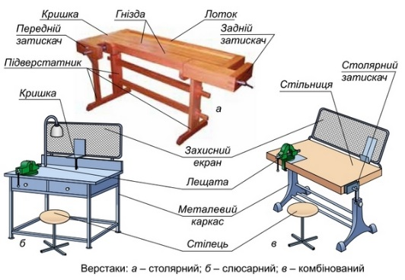
Запитання 1
Робоче місце – це…
- стілець, на якому сидить учень.
- верстак, на якому учень працює.
- ділянка майстерні з необхідним обладнанням.

Запитання 2
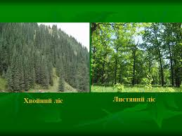
До хвойних порід належать
- береза.
- сосна.
- вільха.
- ялина.
- дуб.
Запитання 3
До листяних порід належать
- ялина.
- клен.
- осика.
- сосна.
Запитання 4
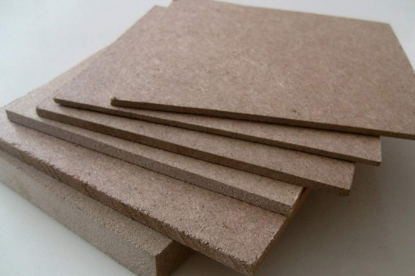
Що виготовляють з подрібнених відходів деревини?
- Пиломатеріали.
- Фанеру.
- Деревоволокнисті плити (ДВП і ДСП).
- Фанеру і ДВП.

Запитання 5
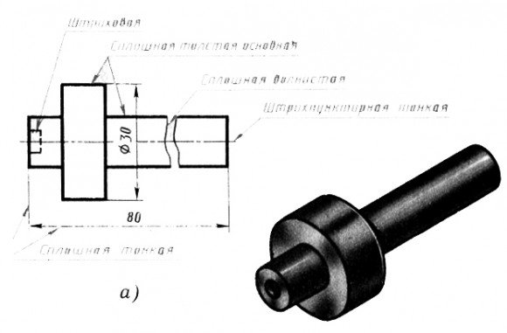
Зображення предмета, виконане за допомогою креслярського інструменту, яке міститьзображення деталі та інші дані, згідно з якими її виготовляють і контролюють, називається...
- ескізом деталі.
- кресленик деталі.
- проєктом деталі.
- технічним рисунком детал.
Запитання 6
Будова ручного лобзика:
- рамка, ручка, пилка, фанера, столик для пиляння.
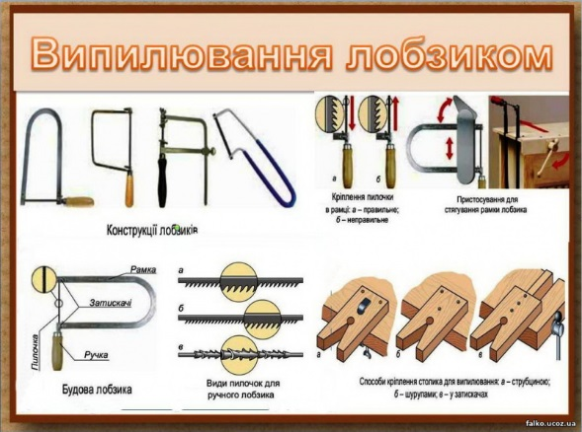
- ручка, затискачі, пилка, викрутка.
- пилка, рамка, затискачі, ручка.
- пилка,рамка, затискачі, викрутка.

Тестові завдання з трудового навчання (технічні види праці)
для перевірки сформованості предметних компетентностей за розділами програми 6 клас

Технології обробки матеріалів.

Тест 1.
Запитання 1
Який метал вважається тонколистовим?
- до 3 мм.
- до 2 мм.
- до 1 мм.

Запитання 2
Якої товщини буває фольга?
- від 0,02 до 0,1 мм.
- від 0,1 до 0,2 мм.
- від 1 до 2 мм.
Запитання 3
Які бувають метали?
- чорні.
- білі.
- кольорові.
- різнокольорові.
Запитання 4
Якого профілю може бути дріт?
- тільки круглого.
- прямокутного.
- квадратного.
- будь-якого.
Запитання 5
Який профіль має дріт «катанка»?
- квадратний.
- прямокутний.
- будь-який.
- круглий.

Запитання 6
Чому електричні проводи в переважній більшості виготовляють з міді та алюмінію?
- тому що вони дешеві і добре проводять електричний струм.
- тому що вони м'які.
- тому що вони добре проводять електричний струм.
- тому що вони мають низьку густину і добре проводять електричний струм.
- тому що вони дорогі і добре проводять електричний струм.

Запитання 7
З якої лінії починаємо виконувати креслення?
- лінії видимого контуру.
- розмірної лінії.
- виносної лінії.
- осьової лінії.
- базової лінії.

Запитання 8
З якої лінії починаємо креслити виріб на заготовці?
- Розмірної.
- Виносної.
- Базової.
- Осьової.

Запитання 9
Яким молотком вирівнюють тонколистовий метал?
- Слюсарним.
- Столярним.
- дерев'яним.
- Киянкою.
- Кувалдою.

Запитання 10
Якого діаметру потрібно підібрати свердло для того щоб використати заклепку діаметром 5 мм.
1. 5 мм.
2. 4.9 мм.
3. 4.8 мм.
4. Будь-яке з перерахованих.

Запитання 11
Чи можемо починати креслити виріб від базового краю?
- Так.
- Ні.

Запитання 12
Перед тим, як свердлити отвір в металі, його центр ми розмічаємо:
- Олівцем.
- Кресляркою.
- Молотком.
- Кернером.
- Штангенциркулем.

Тест 2.

Запитання 1
Проєкт визначає завдання?
- Так.
- Ні.

Запитання 2
Як називаються вироби, подібні до обраної тобою моделі ?
- Близнюки.
- Копія.
- Аналоги.
- Всі вищевказані.

Запитання 3
Що таке модель-аналог виробу?
- Модель-аналог – точна копія, що створена на основі базової моделі.
- Модель-аналог – це модель, що створена на основі базової моделі, але відрізняється формою деталей чи оздобленням.
- Модель-аналог – точна копія, виготовлена з інших матеріалів.
- Модель-аналог – зменшена копія даного виробу.

Запитання 4
Де можна знайти інформацію про моделі-аналоги проєктованого виробу?
- В інтернеті.
- В спеціалізованих журналах.
- В газеті.
- У майстерні.

Запитання 5
Які методи проєктування ти знаєш?
- Фотографування.
- Фантазування.
- Створення ескізу.
- Біоніки.

Запитання 6
Методи проєктування:
- Комбінаторика.
- Біоніка.
- Фокальних об’єктів.
- Фантазування.
- Всі вищевказані.

Запитання 7
Як називають носій інформації, в якому є необхідні відомості?
- Мережа Інтернет.
- Інформаційне джерело.
- Книги.
- Електронні книги.

Запитання 8
Порядок виготовлення виробу вказується в
- Дослідженні.
- Технологічній карті.
- Оцінці.
- Захисті.

Запитання 9
Методи здійснення міні маркетингових досліджень
- Спостереження.
- Покупка.
- Інтерв’ю.
- Анкетування.
- Мрія.
- Опитування.
- Всі вищевказані.

Запитання 10
Матеріал, який створений людиною і схожий на природний, називають
- Красивим.
- Штучним.
- Безпечним.
- Натуральним.

Тестові завдання з трудового навчання (технічні види праці)
для перевірки сформованості предметних компетентностей
за розділами програми 7 клас

Технології обробки матеріалів.

Тест 1.

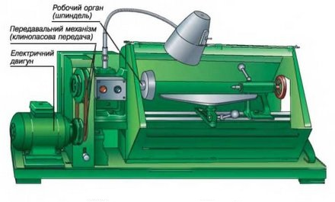
Запитання 1
Що зображено на малюнку?
- Свердлильний верстат.
- Токарний верстат по металу.
- Токарний верстат по дереву.
- Шліфувальний верстат.
Запитання 2
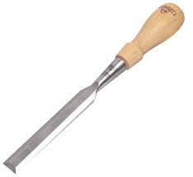
Щозображено на малюнку?
- Ніж по дереву.
- Зубило.
- Відкрутка.
- Стамеска.

Запитання 3
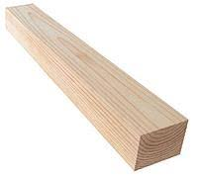
Щозображено на малюнку?
- Дошка дерев'яна.
- Брусок дерев’яний.
- Обрізана дошка.
- Необрізана дошка.

Запитання 4
Проєктування – це
- Процес створення передбачуваного або можливого виробу.
- Створення ескізу.
- Метод дослідження об'єктів пізнання.
- Створення моделей.

Запитання 5
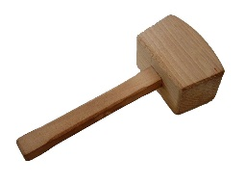
Що зображено на малюнку?
- Кувалда.
- Киянка.
- Молоток столярний.
- Молоток слюсарний.

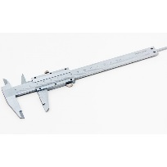
Запитання 6
Що зображено на малюнку?
- Циркуль
- Лінійка
- Столярний кутник.
- Штангенциркуль.

Запитання 7
Який інструмент застосовують для розмічання, перевірки прямих кутів?
- Столярний кутник.
- Столярна лінійка.
- Рейсмус.
- Кут.

Запитання 8
З яких частин складається верстат (станок) з обробки деревини?
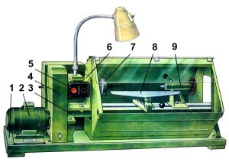

(Оберіть правильний варіант розташування частин верстата згідно з малюнком)
А) 1. Платформа. 2. Двигун. 3. Станина. 4. Клинопасова передача.
5. Кнопковий пульт керування «Пуск-стоп». 6. Задня бабка. 7. Тризуб.
8. Підручник. 9. Передня бабка.

Б) 1. Платформа. 2. Двигун. 3. Підручник. 4. Клинопасова передача.
5. Кнопковий пульт керування «Пуск-стоп». 6. Задня бабка. 7. Тризуб.
8. Станина. 9. Передня бабка.

В) 1. Платформа. 2. Двигун. 3. Станина. 4. Клинопасова передача.
5. Кнопковий пульт керування «Пуск-стоп». 6. Передня бабка. 7. Тризуб.
8. Підручник. 9. Задня бабка.

Г) 1. Платформа. 2. Двигун. 3. Станина. 4. Підручник. 5. Кнопковий пульт керування «Пуск-стоп». 6. Передня бабка. 7. Тризуб. 8.Клинопасова передача. 9. Задня бабка.

Запитання 9
Правила безпечної праці на токарному верстаті з обробки деревини діляться на:
- Правила: 1) Під час роботи. 2) Після закінчення роботи. 3) Прибирання.
- Правила: 1) Перед початком роботи. 2) Під час роботи. 3) Після закінчення роботи.
- Правила: 1) Перед початком роботи. 2) Під час роботи. 3) Прибирання.
- Правила: 1) Перед початком роботи. 2) Під час роботи.

Запитання 10
Правила безпечної праці на токарному верстаті з обробки деревини .
Перед початком роботи треба ...
- Закріпити матеріал (деревина) на верстаті, почати працювати.
- Одягнути спец одяг та захистні окуляри, перевірити справність обладнання та інструментів, закріпити матеріал (деревина) на верстаті, повідомити вчителя.
- Підготувати матеріал до обробки на верстаті.
- Підготувати матеріал до обробки на верстаті, одягнути спец одяг та захистні окуляри, перевірити справність обладнання та інструментів, закріпити матеріал (деревина) на верстаті, встановити на підлогу біля верстата дерев'яну підставку, повідомити вчителя.

Запитання 11
Етапи проєктування :
- І. Організаційно – підготовчий етап.
ІІ. Конструкторський етап.
ІІІ. Технологічний етап.
VІ. Заключний етап.

- І. Підготовчий етап.
ІІ. Конструкторський етап.
ІІІ. Практичний етап.
VІ. Заключний етап.

- І. Організаційно – підготовчий етап.
ІІ. Технологічний етап.
ІІІ. Конструкторський етап.
VІ. Заключний етап.
- І. Організаційний.
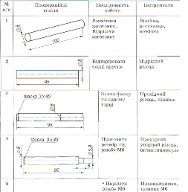
ІІ. Технологічний етап.
ІІІ. Конструкторський етап.
VІ. Заключний етап.

Запитання 12
Що зображено на малюнку?
А) Ескіз виробу.
Б) Макет виробу.
В) Технологічна карта виробу (послідовність виготовлення).
Г) Моделювання виробу (створення ескізів).

Тест 2.

1. Відношення маси деревини за певної вологості до її об’єму:
А) твердість.
Б) щільність (густина).
В) міцність.
Г) в’язкість.

2.Здатність деревини чинити опір:
А) твердість.
Б) щільність (густина).
В) міцність.
Г) в’язкість.

3. Здатність деревини чинити опір зношуванню, тобто поступовому руйнуванню її поверхні під час тертя:
А) зносостійкість.
Б) щільність (густина).
В) міцність.
Г) в’язкість.

4.Здатність деревини чинити опір руйнуванню під дією механічних навантажень:
А) твердість.
Б) щільність (густина).
В) міцність.
Г) в’язкість.

5. Як називають кілька лісових кварталів?
А) лісове господарство.
Б) квартал.
В) обхід.
Г) ліс.

6. Як називають людину, яка добирає рослини, доглядає за ними для утворення лісових масивів?
А) агроном.
Б) лісовий.
В) лісник.
Г) ботанік.

7. Рисунок, шо з’являється на поверхні деревини внаслідок перерізу анатомічних елементів:
А) фактура поверхні.
Б) ескіз.
В) текстура.
Г) смола.

8. Рисунок, який утворюється заглибленням:
А) фактура поверхні.
Б) ескіз.
В) текстура.
Г) технічний рисунок.

9. Як називається шар деревини, що знімається під час оброблення заготовки?
А) Допуск.
Б) Припуск.
В) Розмітка.
Г) Зріз.

10. Операція нанесення на поверхню заготовки ліній (рисок), які визначають згідно з кресленням контури деталі або місця, що підлягають обробці:
А) розмітка.
Б) припуск.
В) допуск.
Г) зріз.

11. Інструмент для визначення розмірів, відкладання їх на заготовках, а також для проведення прямих ліній:
А) столярний кутник.
Б) вимірювальна лінійка.
В) рейсмус.
Г) рулетка.

12. Інструмент для проведення ліній, розташованих під прямим кутом одна до одної, і перевірки прямих кутів:
А) столярнийкутник.
Б) вимірювальналінійка.
В) рейсмус.
Г) рулетк.

Тестові завдання з трудового навчання (технічні види праці)
для перевірки сформованості предметних компетентностей за розділами програми 8 класу

Технології обробки матеріалів.
Тест 1.

Виберіть одну правильну відповідь на запитання.

1. Що означає знак, зображений на малюнку?
А) небезпека короткого замикання;
Б) небезпека ураження блискавкою;
В) місце заземлення обладнання;
Г) обладнання знаходиться під високою напругою, небезпечною
для життя людини.

2. Як називається надання виробу характерних рис якогось стилю, індивідуального задуму, особливостей манери майстра?
А) комбінаторика; В) імпровізація;
Б) стилізація; Г) композиція.

3. У яких одиницях проставляють лінійні розміри на ескізах?
А) міліметрах; В) дециметрах;
Б) сантиметрах; Г) метрах.

4. На якому зображенні показано брусок?
А) Б) В) Г)

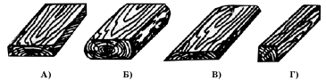

5. Які інструменти використовують для розмічання жерсті?
А) кронциркуль;
В) рейсмус;
Б) штангенциркуль;
Г) мікрометр.

6. На якому зображенні показано зубчасту циліндричну передачу?
А) Б) В) Г)

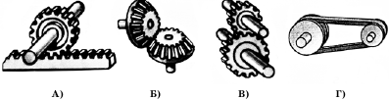

7. Які технології обробки матеріалів належать до немеханічних?
А) лазерна;
В) шліфування;
Б) свердління;
Г) пресування.

8. З яких основних частин складається будь-яка технологічна машина?
А) з двигуна, передавальних і виконавчих механізмів;
Б) із станини, двигуна і коробки передач;
В) з двигуна, коліс та органів управління;
Г) зі спеціальних і кріпильних деталей.

9. Що визначається в економічному обґрунтуванні проекту виробу?
А) специфікація виробу;
Б) вартість інструментів;
В) собівартість виробу;
Г) послідовність виготовлення виробу.

10. Який з перерізів відповідає формі предмета, зображеного ліворуч?
А) Б) В) Г)

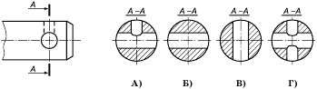

11. Яке числове значення показано на шкалах штангенциркуля ШЦ-І?
А) 0,6 мм; Б) 1,5 мм; В) 5,1 мм Г) 10 мм.
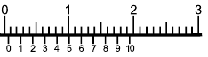

12. Як називається спеціалізація фермерського господарства, що займається вирощуванням фруктових рослин?
А) плодівництво;
В) рослинництво;
Б)рільництво;
Г) ягідництво.

13. Що означає число 15 в позначенні марки верстата СН 15 Ш 1?
А) номер моделі верстата;
Б) максимальну відстань від робочого стола до шпиндельної бабки;
В) ширину робочого стола верстата;
Г) найбільший діаметр свердла, яким можна свердлити отвори на цьому верстаті.

14. Які технології вважаються базовими?
А) ті, що використовуються на базових підприємствах;
Б) ті, що забезпечують сукупність основних виробничих процесів;
В) ті, що забезпечують контроль якості виробів;
Г) ті, що забезпечують виробництво необхідною інформацією.

15. Для чого виконують зенкування?
А) для надання виробу естетичного вигляду;
Б) для підвищення якості обробки деталі;
В) для запобігання зриву різьби;
Г) для утворення на торці отвору циліндричної або конічної заглибини.

16. На якому графічному зображенні конструкційних матеріалів умовно показано метали і їх сплави?
А) Б) В) Г)
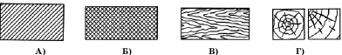
17. Що потрібно зробити, якщо під час свердління деталей із жерсті виникають відхилення від правильної форми отвору?
А) збільшити діаметр свердла;
Б) збільшити швидкість свердління;
В) збільшити швидкість подачі;
Г) скласти докупи кілька заготовок і просвердлити їх разом.

18. Яке числове значення передаточного числа передачі, зображеної на малюнку, якщо ведучою є шестерня 1?
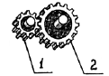
А) 1,6;
Б) 2;
В) 2,5;
Г) 3.

19. Яку механічну зубчасту передачу потрібно розташувати в зображеному на малюнку «чорному ящику», щоб забезпечити зазначені напрями руху?
А) зубчасту циліндричну; Б) пасову; В) ланцюгову; Г) рейкову. 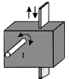

20. Які якості обов’язково повинні бути притаманні людині, яка хоче займатися підприємництвом?
А) швидкість і координованість рухів;
Б) відповідальність і здатність діяти на власний ризик;
В) уміння розподіляти увагу;

Тест 2.
1. Назвіть породу деревини, яку найкраще використати для виготовлення фанери:
А) береза.
Б) сосна або осика.
В) кедр.
Г) дуб або пальма.

2. Із чого розпочинається проектна діяльність?
А) З розробки технології виготовлення виробу;
Б) З певної ідеї, творчого задуму;
В) з виконання технічного креслення;
Г) з економічного обґрунтування проєкту;

3. Для розмічання елементів шипових з’єднань використовують:
А) Єрунок.
Б) Рейсмус.
В) Транспортир.
Г) Малку.
Д) Кутник.

4. Виготовлення якісних меблів доцільно розпочинати тоді, коли вологість деревини становить?
А) 1-3%
Б) 8-12%
В) 15-29%
Г) 20% і більше

5. Укажіть позначення, яке відповідає метричній різьбі з дрібним кроком?
А) М16Х1,5
Б) М16Х2
В) М16Х5
Г) М16Х2,5
Д) М16Х4

6. У скільки разів точність вимірювання штангенциркулем ШЦ-1 може бути вищою за точність вимірювання металевою лінійкою?
а) у 2 рази;
б) у 5 разів;
в) у 10 разів;
г) однакова;
д) у 20 разів

7. Укажіть, які з перелічених інструментів не належать до слюсарних:
А) Мітчик.
Б) Кернерє.
В) Рейсмус.
Г) Долото.
Д) Свердло

8. Установіть відповідність між властивостями деревини та їхніми характеристиками:
А) Механічні.
Б) Фізичні.
В) Технологічні.
1. Колір, запах, блиск, текстура, густина, щільність, вологість, звукопровідність, теплопровідність, електропровідність.
2. Твердість, міцність, пружність.
3. Здатність до гнуття, зносостійкість, розколюваність.

9. Визначте, який із розрізів відповідає наочному зображенню предмета, показаному ліворуч.
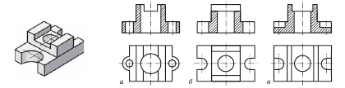
10. Який діаметр цвяха необхідно підібрати, щоб закріпити рейку товщиною 10 мм.
А) 0,5 мм.
Б) 1,0 мм.
В) 1,5 мм.
Г) 2,0 мм.
Д) 2,5 мм.

11. Як називається технологія оздоблення виробу врізаними в його поверхню пластинками з металу, скла, перламутру та інших матеріалів?
А) Інкрустація.
Б) Маркетрі.
В) Різьблення
Г) Інтарсія.
12. Назвіть функції, які виконує лампа, що автоматично вмикається в разі неполадок:
А) Виконавчі. .
Б) Командні.
В) Захисні.
Г) Сигнальні.
13. Як називається надання виробу характерних рис якогось стилю, індивідуального задуму, особливостей манери майстра?
А) Комбінаторикою.
Б) Стилізацією.
В) Імпровізацією.
Г) Композицією.

14. Які пилки ріжуть однаково під час руху ними як «від себе», так і «до себе» (вперед і назад)?
А) Для поздовжнього пиляння.
Б) Для поперечного пиляння.
В) Для універсального пиляння.

15. Які передачі або механізми призводять до зміни частоти обертання шпинделя верстата СТД 120-М?
А) Зубчаста.
В) Рейкова.
Б) Клинопасова.
Г) Черв’ячна.

16. З якою метою хвостовик свердла роблять конічним?
А) Для зменшення маси свердла.
Б) Для економії інструментальної сталі.
В) Для надання свердлу більшої жорсткості.
Г) Для надійності кріплення свердла в патроні.

Тестові завдання з трудового навчання (технічні види праці)
для перевірки сформованості предметних компетентностей за розділами програми 9 класу

Ландшафтний дизайн.

Тест 1.

Запитання 1
Основний принцип ландшафтного дизайну:
- Не зашкодь.
- Краще менше, та ліпше.
- Гармонійне поєднання на місцевостівсіхкомпонентів комплексу.
- головне – оригінальність.

Запитання 2
Ландшафтний дизайн у римському стилі відрізняється:
- прямими лініями.
- садами.
- античними мотивами, альтанками, фонтанами.
- алеями, доріжками.

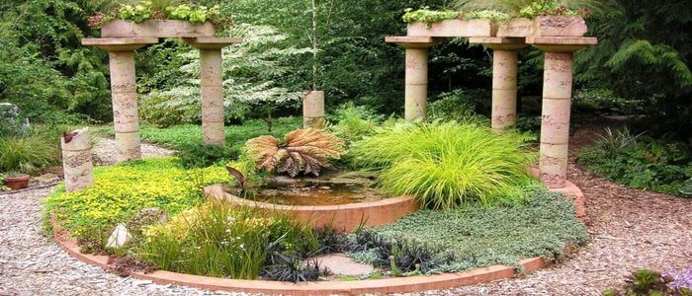

Запитання 3
Ландшафтний дизайн у англійському стилі характеризується:
- природністю і гарними газонами.
- змінами рельєфу місцевості.
- альтанками, фотнанами.
- водоймами, аллеями.
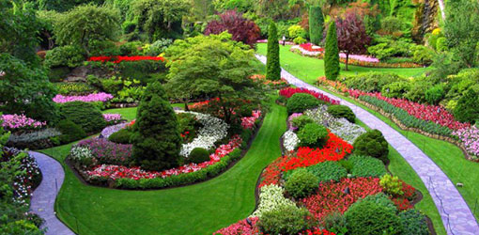

Запитання 4
Що характеризує ландшафтний дизайн у східному стилі?
- Зміна ландшафту.
- Яскраві кольори.
- Рідка рослинність.
- Символічні форми елементів: вода, камінь, земля, повітря, рослини.
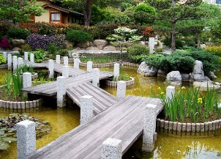

Запитання 5
Які характерні риси французького ландшафтного дизайну?
- Звилісті лінії алей і доріжок.
- Пишні сади.
- Зелені галявини.
- Охайність, симетричність, елегантність.
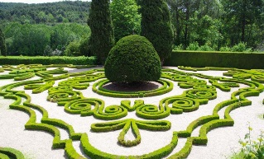

Запитання 6
В українському ландшафтному дизайні особливе місце надається:
- Ліанам і газонам.
- Яблуням і грушам.
- Вишні, черешні.
- Тополі, верби, калина.
Запитання 7
Дендропарк - це:
- Парк на водоймищі.
- Стрижений газон.
- Парк з колекцією різних порід дерев.
- Парк з колекцією різних квітів.
Запитання 8
Паркова перспектива міжпаралельнимиплощинамизелені, направлена до композиційного акценту - це:
- віста
- топіарій
- альпійська гірка
- алея
Запитання 9
Територія, на якій на відкритомуґрунтікультивуютьсядеревнірослини - це:
- сад
- дендропарк
- аквапарк
- топіарій
Запитання 10
Що є головним об'єктом праці професій типу «людина-природа» ?
- Людина
- Природа
- Твори мистецтва
- Умовні знаки
Запитання 11
Які універсальні закони та структурні елементи проєкту враховуються в ландшафтному дизайні?
- Композиція, контраст.
- Гармонійність.
- Оригінальність, симетричність.
- Композиція, простір, перспектива, форма, лінія, пропорційність, масштабність.

Запитання 12
Виберіть ряд, у якому все підходить до стилю «кантрі».
- Стрижена зелена огорожа, канни, бузок.
- Шипшина, бассейн.
- Візок, рокарій, фонтан.
- Корзина з квітами, доріжка з гальки, ставок.
Тест 2.
Запитання 1
1. Ландшафтний дизайн це:
- Хаотичне насадження рослин на території.
- Красивий пейзаж у дикій природі.
- Мистецтво, яке об'єднує природні, будівельні та архітектурні компоненти у цілісну композицію.
- Вид сільськогосподарської діяльності.
Запитання 2
З яких елементів складається ландшафтний дизайн?
- Будівлі та споруди.
- Клумби і газони, зелені насадження.
- Басейни, декоративні світильники на території.
- Всі відповіді правильні.
Запитання 3
Живопліт, бордюр, солітер, топіарі – це:
- Назви комп’ютерних ігор
- Види зелених насаджень
Запитання 4
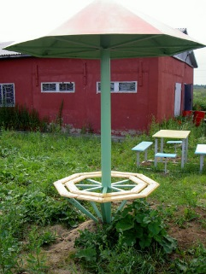
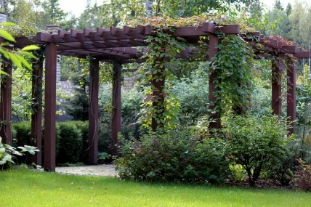
Виберіть всі фото, на яких зображені перголи
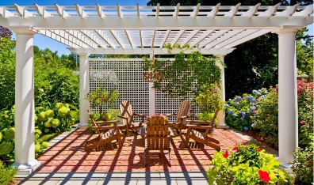

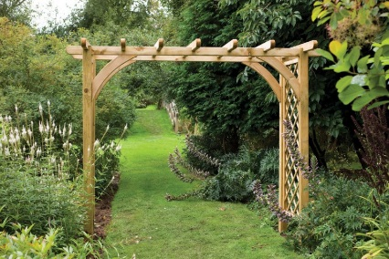
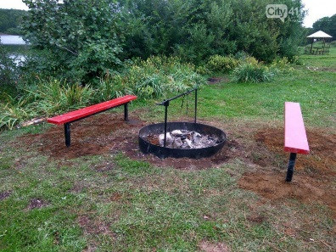

Г) Д)
Запитання 5
Виберітьвсі фото, на яких зображені альтанки
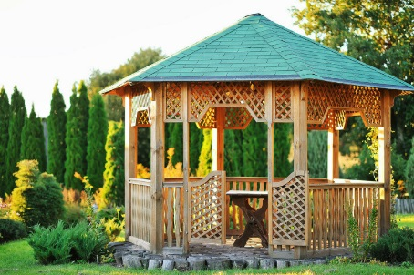
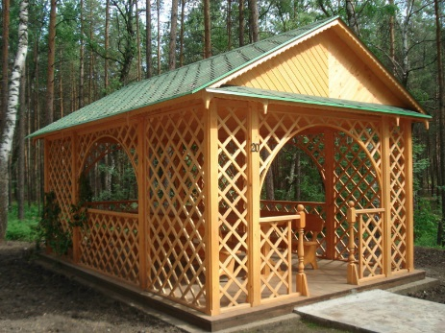
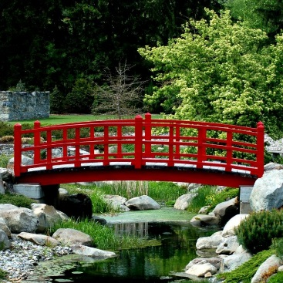
А) Б) В)

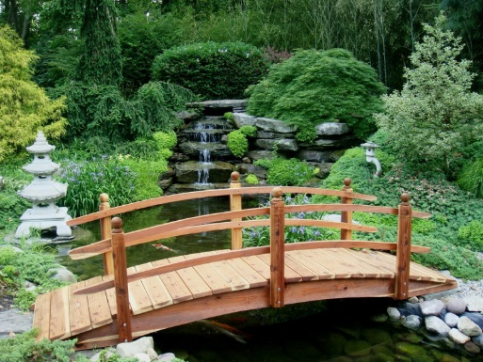
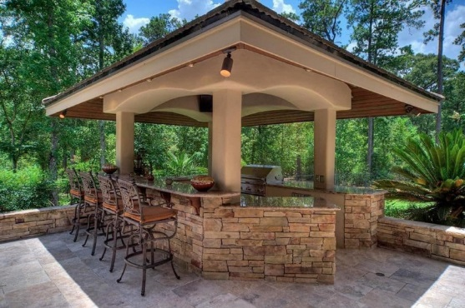

Г) Д)
Запитання 6
Серед наданих зображень оберіть клумбу, яка називається «рабатка»
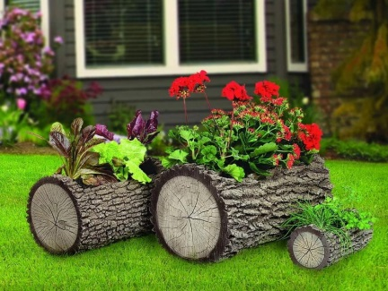
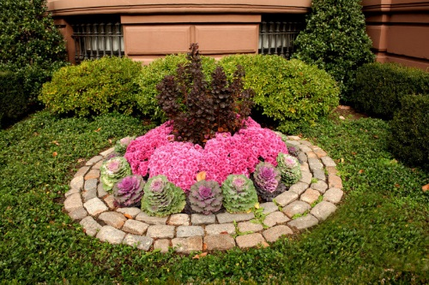
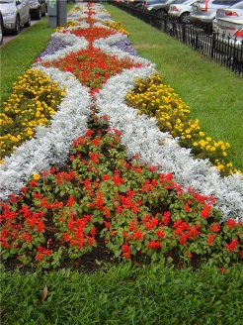
А) Б) В)
Запитання 7
«Альпійська гірка» - це:
- Атракціон у розважальному парку.
- Туристична пам'ятка в Австрії.
- Штучна кам'яниста гірка, яка прикрашена рослинами.
- Елемент повітряного пілотажу літака.
Запитання 8
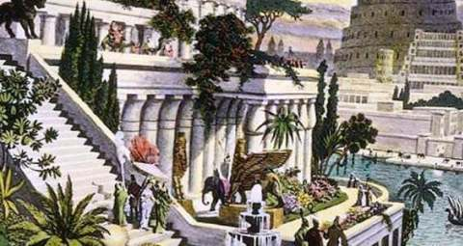

Як ви вважаєте,чи можна назвати ландшафтним дизайном висячі сади Семіраміди в Стародавньому Вавилоні?
- Так.
- Ні.
Запитання 9
Знання з яких шкільних предметів потрібні митцю для створення красивого ландшафтного дизайну?
- Природознавство, біологія, хімія.
- Математика, фізика.
- Трудове навчання, креслення.
- Знання з усіх шкільних предметів важливі для формування гармонійної особистості.
Запитання 10
Як буде звучати грецькою мовою «мистецтво прикрашати»?
- Живопис.
- Дизайн.
- Архітектура.
Запитання 11
Якою мовою « розмовляє» архітектура?
- Простір.
- Лінія.
- Колір.

Запитання 12
Виберіть відомі чудеса України.
- Тадж–Махал, статуя Зевса, Парфенон.
- Парк «Софіївка», Києво–Печерська Лавра, Хотин;
- Піраміди, сади Семіраміди, Ейфелева вежа.

Тестові завдання з технології для перевірки сформованості
предметних компетентностей за розділами програми 10 класу

Креслення.

Тест 1.

Перерізи та розрізи під час виконання креслень предметів (перерізи).
Виберіть і підкресліть правильну відповідь на запитання.

1.Якою лінією обводять контур накладеного перерізу?
А) штриховою;
Б) суцільною тонкою;
В) суцільною товстою;
Г) штрихпунктирною;
Ґ) суцільною хвилястою.

2. Що являє собою січна площина?
А) уявна площина для умовного розрізу предмета;
Б) площина на якій зображують переріз предмета;
В) площина для виконання перерізів;
Г) площина для зображень;
Ґ) площина перерізу.

- Яке умовне графічне зображення на перерізах відповідає кераміці і силікатним матеріалам для кладки?

а б в г ґ

4. Де розміщують на креслені накладений переріз предмета?
А) поза контуром зображеного предмета;
Б) на вільному місці поля креслення;
В) на вигляді зображеного предмета;
Г) на продовженні осьової та центрової лінії;
Ґ) на профільній площині проєкцій.

5. Чому під час виконання креслень віддають перевагу винесеним перерізам?
А) тому що їх легше виконувати;
Б) вони не обтяжують креслення зайвими лініями і зручніші для нанесення розмірів;
В) вони зручніші для нанесення розмірів;
Г) тому що вони виконуються поза контуром зображення предмета;
Ґ) тому що вони виконуються на вільному місці і заповнюють поле креслення від чого воно стає чіткішим.

- На якому зображені показано переріз Д –Д?

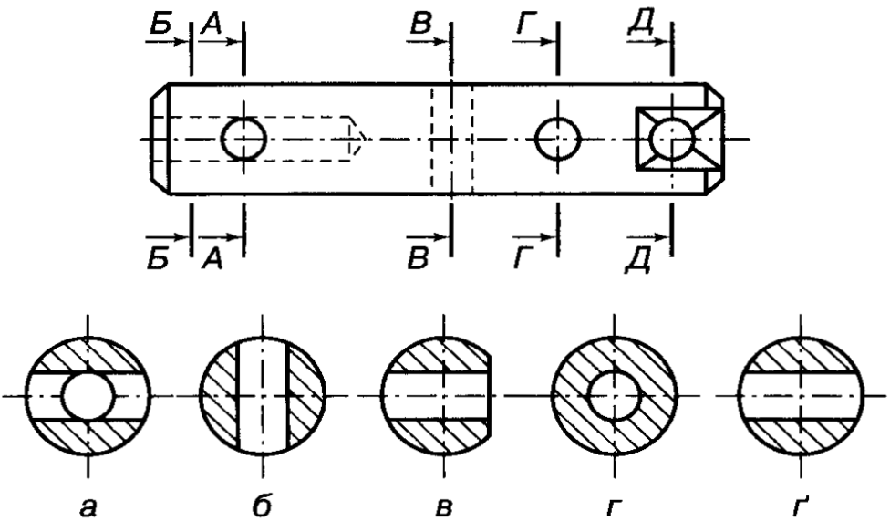
Тест №2

 |  |  |  |  | 2 |  |  |  |  |  |  |  |  |  |  |  |  |  | 10
 | 3 |  |  |  |  |  |  |  |  |  |  |  |  | 4 |  |  |  |  |  |  |  |  | 9
1 |  |  |  |  |  |  |  |  |  |  |  |  |  |  |  |  |  |  |  |  |  |  |  |  |  |  |  |  |  |  |  |  |  |  |  |  | 13
 |  |  |  |  |  |  |  |  |  |  |  |  |  |  |  |  |  |  |  |  |  |  |  |  |  |  |  |  |  |  |  |  | 11
 |  |  |  |  |  |  |  |  |  |  |  |  | 7
 |  |  |  |  |  |  | 5 |  |  |  |  |  |  |  |  |  |  |  |  |  |  |  |  |  |  |  |  | 12
 |  |  | 17 |  |  |  |  |  |  |  |  |  |  |  |  |  |  |  |  |  |  |  | 15
 | 6 |  |  |  |  |  |  |  |  |  |  |  |  |  |  |  |  |  |  |  |  |  |  |  |  |  |  | 14
 |  |  |  |  |  |  |  |  |  |  |  |  |  |  |  |  |  |  |  |  |  |  | 16
 |  |  | 18 |  |  |  |  |  |  |  |  |  |  |  |  |  |  |  |  |  |  |  |  |  |  |  |  | 19
 |  |  |  |  |  |  |  |  |  |  |  |  | 20 |  |  |  |  |  |  |  |  |  |  |  |  |  |  | 21
По горизонталі:
1. Отвір який проходить через усю деталь. 5. Круглий виріз в деталі.
6. Переріз який розміщений на самому вигляді, до якого він належить.
7. Пряма яка перетинає відрізок під прямим кутом. 9. Вигляд предмета спереду. 12. Площина проекції для зображення вигляду зліва. 14. Відношення розмірів деталі зображеної на кресленні до її дійсних розмірів. 16. Креслярський інструмент для проведення кіл та дуг. 18. Плавний перехід однієї лінії контура зображення в іншу. 19. Якщо ребро перпендикулярне до площини проєкцій, то воно проєціюється на неї в … 20. Кут менше 90º. 21. Фігура кола на аксонометричних проєкціях.

По вертикалі:
2. Плоска фігурна лінійка, яка має різну кривизну кромок на ділянках,що плавно переходять одна в одну. 3. Співвідношення розмірів деталі на кресленні до дійсних розмірів. 4. Деталь дві половини якої одинакові. 8. Зображення частини предмета повернутої до спостерігача. 10. Інструмент, яким виконують креслення. 11. Написи літер і цифр на кресленні. 12. Метод проєціювання, якщо проєціюючі промені перпендикулярні до площини проекції. 13. Виріб, виготовлений з однорідного матеріалу. 15. Вигляд обмеженого місця поверхні предмета. 17. Відрізок, від центру кола до будь – якої точки на ньому.

Тест №3.

Розрізи під час виконання креслень предметів (розрізи).
Виберіть і підкресліть правильну відповідь на запитання.

1.Розріз, утворений внаслідок перетину предмета однією січною площиною називають…
А простим;
Б фронтальним;
В ламаним;
Г ступінчастим;
Ґ місцевим.

2. В залежності від чого складні розрізи поділяються на ступінчасті і ламані?
А від кількості січних площин;
Б від положення січних площин;
В від способу виконання розрізу;
Г від розташування фігури перерізу на площині проекції;
Ґ від форми фігури перерізу.

3. Який розріз відповідає даному зображенню?
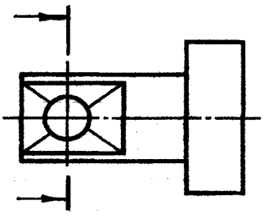

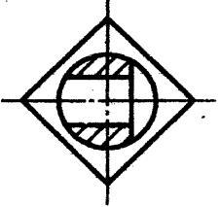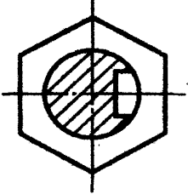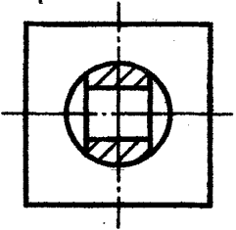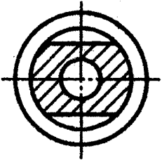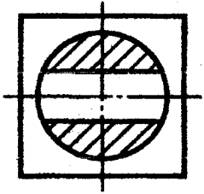
а) б) в) г) д)
4. Коли застосовують місцевий розріз?
А при необхідності;
Б коли деталь має складну форму;
В коли деталь має просту форму;
Г коли деталь має невеликі заглиблення чи отвори;
Ґ коли необхідно показати внутрішню будову предмета.

5. Яке зображення містить фігура розрізу?
А зображення, що знаходиться в січній площині і перед нею;
Б зображення, що знаходиться в січній площині і за нею;
В зображення , що знаходиться перед січною площиною;
Г зображення, що знаходиться за січною площиною;
Ґ зображення що знаходиться в січній площині.

- На якому рисунку зображено деталь з профільним ступінчастим розрізом?

Тестові завдання з технології для перевірки сформованості предметних компетентностей за розділами програми 11 класу

Дизайн предметів інтер’єру.
Тест 1.

Запитання 1
Які стилі предметів інтер'єру належать до класичних
- Еклектика.
- Хай-тек.
- Мінімалізм.
- Модерн.

Запитання 2
Які стилі предметів інтер'єру належать до сучасних?
- Готичний.
- Лофт.
- Античний.
- Бароко.

Запитання 3
Які стилі предметів інтер'єру належать до етнічних?
- Хай-тек.
- Прованс.
- Кітч.
- Середземноморський.
Запитання 4
Які риси характерні для українського стилю предметів інтер'єру
- Пишність.
- Мінімалізм.
- Природність, барвистість.
- Простота, затишок.

Запитання 5
Що таке дизайн?
- це творча діяльність, метою якої є визначення певних якостей промислового виробу.
- властивість тіл викликати те чи інше зорове відчуття згідно зі спектральним складом відбитого або випромінюваного ними світла.
- новий метод проектування виробів промислового виробництва, упровадження якого повинне забезпечувати високу якість продукції.
- чіткий порядок у розташуванні, поєднанні елементів частин відповідної структури виробів.

Запитання 6
Дизайнер — це
- особа, яка займається ювелірною справою, фахівець із виготовлення ювелірних прикрас.
- фахівець, який відповідає за функціональний і естетичний рівень предметів та компонентів, створюючи певне середовище.
- робітник, який обробляє метали ручним або механічним інструментом, а також складає, регулює, ремонтує машини та механізми.
- людина, яка навчає інших людей (своїх учнів), передає їм певні знання про життя.

Запитання 7
Що таке контраст?
- властивість тіл викликати те чи інше зорове відчуття згідно зі спектральним складом відбитого або випромінюваного ними світла.
- природний візерунок на поверхні розрізу деревини, деяких мінералів, рогу, утворений різноманітними шарами матеріалу.
- чітко виявлена протилежність відповідних властивостей предмета, стану, дії тощо.
- відсутність будь-якої симетрії.
Запитання 8
Які риси харатеризують стиль хай-тек?
- Іноваційність
- Дотримання традицій
- Збереження античних форм
- Інженерні конструкції
Запитання 9
Що таке нюанс?
- Стиль інтер’єру
- Протиставлення кольорів
- Поєднання стилів
- Тонке розрізнення в будь-чому.

Запитання 10
В якому столітті з'явилося слово «design»
- в XV столітті.
- в XVI столітті.
- в XVIІ столітті.
- в XІV столітті.

Запитання 11
Що таке колористика?
- Модель конкретизованої класифікації гами світлових кольорів сприйнятливих для людини, котра дає можливість класифікувати конкретний колір для подальшої можливості його відтворення.
- Наука про колір, що включає знання про природу кольору, основних, складових і додаткових кольорах, основні характеристики кольору, колірних контрастах, змішування кольорів, колориті, колірної гармонії, колірному мовою, колірної гармонії і колірної культури.
- Властивість світла викликати певне зорове відчуття у відповідності зі спектральним складом відбиваного або випускається випромінювання.

Запитання 12
Принципи дизайну — це
- єдність змісту і форми.
- цілісність.
- відповідність змісту, цілісність, єдність змісту і форми.
- функціональність.

Запитання 13
Чому футуродизайн називають дизайном майбутнього?
- тому, що в цоьму стилі створюються інноваційні предмети.
- тому, що в цьому стилі створюються нові предмети.
- тому, що стиль не повторює вже існуючі стилі.

Запитання 14
До якого стилю належить конструктивізм?
- Класичний
- Сучасний
- Етнічний
- Готичний

Запитання 15
Ритм у композиції це -
- природний візерунок на поверхні розрізу деревини, деяких мінералів, рогу, утворений різноманітними шарами матеріалу.
- повторення елементів об'ємно-просторової і площинно-орнаментальної форми та інтервалів між ними, об'єднаних подібними ознаками (тотожними, ньюансними і контрастними співвідношеннями властивостей тощо).
- чітко виявлена протилежність відповідних властивостей предмета, стану, дії тощо.
- відсутність будь-якої симетрії.

Тест 2.

Запитання 1
Що таке дизайн?
- це творча діяльність, метою якої є визначення певних якостей промислового виробу,
- новий метод проектування виробів промислового виробництва, упровадження якого повинне забезпечувати високу якість продукції,
- властивість тіл викликати те чи інше зорове відчуття згідно зі спектральним складом відбитого або випромінюваного ними світла,
- чіткий порядок у розташуванні, поєднанні елементів частин відповідної структури виробів.

Запитання 2
Дизайнер — це
- робітник, який обробляє метали ручним або механічним інструментом, а також складає, регулює, ремонтує машини та механізми,
- людина, яка навчає інших людей (своїх учнів), передає їм певні знання про життя,
- особа, яка займається ювелірною справою, фахівець із виготовлення ювелірних прикрас,
- фахівець, який відповідає за функціональний і естетичний рівень предметів та компонентів, створюючи певне середовище.

Запитання 3
Які види композиції ви знаєте?
- Глибинно-просторова
- Плоска
- Рельєфна
- Композиція.

Запитання 4
Що таке контраст?
- властивість тіл викликати те чи інше зорове відчуття згідно зі спектральним складом відбитого або випромінюваного ними світла.
- природний візерунок на поверхні розрізу деревини, деяких мінералів, рогу, утворений різноманітними шарами матеріалу.
- чітко виявлена протилежність відповідних властивостей предмета, стану, дії тощо.
- відсутність будь-якої симетрії.
Запитання 5
Ритм у композиції це -
- чітко виявлена протилежність відповідних властивостей предмета, стану, дії тощо,
- природний візерунок на поверхні розрізу деревини, деяких мінералів, рогу, утворений різноманітними шарами матеріалу,
- відсутність будь-якої симетрії,
- повторення елементів об'ємно-просторової і площинно-орнаментальної форми та інтервалів між ними, об'єднаних подібними ознаками (тотожними, ньюансними і контрастними співвідношеннями властивостей тощо).

Запитання 6
Протилежність динаміки, це-
- статика
- симетрія
- ритм
- нюанс

Запитання 7
У композиції художньо-конструкторських виробів діють такі закони, як:
- закон світла
- закон ритму
- закон пропорційності
- закон маркетингу.

Запитання 8
До головних композиційних прийомів належать:
- масштаб
- рефлексія
- симетрія, асиметрія
- статистика.

Запитання 9
В якому столітті з'явилося слово «design»
- в XV столітті
- в XVIІ столітті
- в XVI столітті
- в XІV столітті.

Запитання 10
Що таке колористика?
- Модель конкретизованої класифікації гами світлових кольорів сприйнятливих для людини, котра дає можливість класифікувати конкретний колір для подальшої можливості його відтворення.
- Наука про колір, що включає знання про природу кольору, основних, складових і додаткових кольорах, основні характеристики кольору, колірних контрастах, змішування кольорів, колориті, колірної гармонії, колірному мовою, колірної гармонії і колірної культури.
- Властивість світла викликати певне зорове відчуття у відповідності зі спектральним складом відбиваного або випускається випромінювання.

Запитання 11
Принципи дизайну — це
- відповідність змісту, цілісність, єдність змісту і форми
- цілісність
- єдність змісту і форми
- функціональність.

Запитання 12
Тектоніка у дизайні –
- це основні правила та закономірності,
- закріплене у формі дизайнерського об'єкту опосередковане уявлення про закономірності його функціонально-конструктивного рішення,
- виріб має бути технологічним у збірці і подальшому обслуговуванні,
- графічна трансформація.

